|  |  |  |  |
| --- | --- | --- | --- |
| URL | Callback | Template | Layout |
| /promos/ajouter | promos_ajouter | promos.tpl.php | layout_principal.html.php |
| /promos/supprimer | promos_supprimer | promos.tpl.php | layout_principal.html.php |
| /promos/modifier | promos_modifier | promos.tpl.php | layout_principal.html.php |
| /fichiers/ajouter | fichiers_ajouter | fichiers.tpl.php | layout_principal.html.php |
| /fichiers/supprimer | fichiers_supprimer | fichiers.tpl.php | layout_principal.html.php |
| /fichiers/associer | fichiers_associer | fichiers.tpl.php | layout_principal.html.php |
| /fichiers/deplacer | fichiers_deplacer | fichiers.tpl.php | layout_principal.html.php |
| /donnees/ajouter | donnees_ajouter | donnees.tpl.php | layout_principal.html.php |
| /donnees/extraire | donnees_extraire | donnees.tpl.php | layout_principal.html.php |
| /donnees/modifier | donnees_modifier | donnees.tpl.php | layout_principal.html.php |
|  |  |  |  |
| /promos | promos_afficher | promos.tpl.php | layout_principal.html.php |
| /fichiers | fichiers_afficher | fichiers.tpl.php | layout_principal.html.php |
| /donnees | donnees_afficher | donnees.tpl.php | layout_principal.html.php |

# URL et fonctions de callback

# Description des fonctions

|  |  |
| --- | --- |
| fonction | Description |
| promos_ajouter | Ajout d’une promotion en base de données |
| promos_supprimer | Suppression d’une promotion |
| promos_modifier | Modification des informations d’une promotion |
| fichiers_ajouter | Ajouter un fichier |
| fichiers_supprimer | Supprimer un fichier |
| fichiers_associer | Associer un fichier à une promotion |
| fichiers_deplacer | Changer la position d’un fichier lors de l’affichage. |
| donnees_ajouter | Ajouter des données perso à un utilisateur |
| donnees_extraire | Récupérer les données dans un fichier?? |
| donnees_modifier | Modifier les données utilisateur. |
| Promos_afficher | Affiche l’interface de modification des promos |
| Fichiers_afficher | Affiche l’interface de modification des fichiers |
| Donnees_afficher | Affiche l’interface de modification des donnees |

# **Arborescence de fichier**

* Racine
  + Model
    - bdd.php
  + Vues
    - promos.tpl.php
    - donnees.tpl.php
    - fichiers.tpl.php
    - layout_principal.html.php
  + Controlleurs
    - promos_ajouter.php
    - promos_supprimer.php
    - promos_modifier.php
    - Fichiers_ajouter.php
    - fichiers_supprimer.php
    - fichiers_associer.php
    - fichiers_deplacer.php
    - donnees_ajouter.php
    - donnees_extraire.php
    - donnees_modifier.php
  + includes
    - limonade.php
    - jquery-1.11.3
    - bootstrap-3.3.5

# Maquette:

Le menu permet de naviguer entre les différents Template. Un template est affecté à chaque fonctionnalité, modification des fichiers, des promotions et des données.

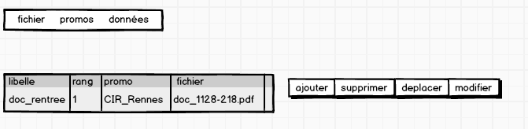*Page de modification des fichiers:*

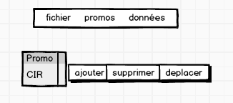*Page de modifications des promotions :*

*Page de modification 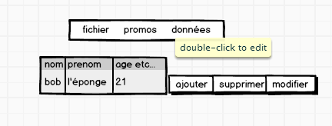des données.*